

МЕСТНАЯ АДМИНИСТРАЦИЯ СЕЛЬСКОГО ПОСЕЛЕНИЯ НОВО – ПОЛТАВСКОЕ
ПРОХЛАДНЕНСКОГО МУНИЦИПАЛЬНОГО РАЙОНА КАБАРДИНО - БАЛКАРСКОЙ РЕСПУБЛИКИ

КЪЭБЭРДЕЙ - БАЛЪКЪЭР РЕСПУБЛИКЭМ ЩЫIЭ ПРОХЛАДНЭ МУНИЦИПАЛЬНЭ РАЙОНЫМ
ЩЫЩ НОВО – ПОЛТАВСКЭ КЪУАЖЭ ЖЫЛАГЬУЭМ И ЩIЫПIЭ АДМИНИСТРАЦЭ

КЪАБАРТЫ – МАЛКЪАР РЕСПУБЛИКАНЫ ПРОХЛАДНА МУНИЦИПАЛЬНЫЙ РАЙОНУНУ
НОВО - ПОЛТАВСКОЕ ЭЛ ПОСЕЛЕНИЯСНЫ ЖЕР-ЖЕРЛИ АДМИНИСТРАЦИЯСЫ _____________________________________________________________________________________
П - и 361017 КБР Прохладненский район с. Ново-Полтавское ул. Третьякова 126 тел. 9-99-88

13.01.2026 г. ПОСТАНОВЛЕНИЕ № 02
УНАФЭ №___ БЕГИМИ №___

«Об утверждении муниципальной программы комплексного развития транспортной инфраструктуры сельского поселения Ново-Полтавское Прохладненского муниципального района Кабардино-Балкарской Республики
на период 2026 -2030 годы»

В соответствии с Федеральным законом от 06.10.2003 № 131-ФЗ «Об общих принципах организации местного самоуправления в Российской Федерации, Градостроительным кодексом РФ», Постановлением Правительства РФ от 25 декабря 2015 г. № 1440 “Об утверждении требований к программам комплексного развития транспортной инфраструктуры поселений, городских округов”, Уставом сельского поселения Ново-Полтавское Прохладненского муниципального района Кабардино-Балкарской Республики, местная администрация сельского поселения Ново-Полтавское постановляет:

1. Утвердить муниципальную программу комплексного развития систем транспортной инфраструктуры сельского поселения Ново-Полтавское Прохладненского муниципального района Кабардино-Балкарской Республики на период 2026 -2030.

2. Обнародовать настоящее решение, путем размещения на персональной странице сельского поселения Ново-Полтавское Прохладненского муниципального района https://prohladnenskiy.kbr.ru/management/territorialnye-ispolnitelnye-organy/selskoe-poselenie-novo-poltavskoe/.

3. Контроль за исполнением настоящего постановления оставляю за собой.

4. Настоящее постановление вступает в силу с момента его официального обнародования.

И.о. главы местной администрации
с.п. Ново-Полтавское Прохладненского
муниципального района КБР Е.Ф. Русакевич

Приложение
к Постановлению местной администрации
сельского поселения Ново-Полтавское
Прохладненского муниципального района КБР
от 13.01.2026г. № 02

Программа комплексного развития
транспортной инфраструктуры
сельского поселения Ново-Полтавское Прохладненского муниципального района
Кабардино-Балкарской Республики
на период 2026 -2030 годы

2026 год

ПРОГРАММА
комплексного развития систем транспортной инфраструктуры на территории сельского поселения Ново-Полтавское Прохладненского муниципального района Кабардино-Балкарской Республики
на 2026 – 2030 годы

- Паспорт программы

Наименование программы | Программа комплексного развития систем транспортной инфраструктуры на территории сельского поселения Ново-Полтавское Прохладненского муниципального района Кабардино-Балкарской Республики на 2026-2030 годы (далее – Программа)
Основания для разработки программы | Градостроительный кодекс Российской Федерации от 29.12.2004г. № 190-ФЗ;  Федеральный закон от 29.12.2014 г. № 456-ФЗ «О внесении изменений в Градостроительный кодекс Российской Федерации  и отдельные законодательные акты Российской Федерации»;  Постановление Правительства РФ от 25 декабря 2015 г. № 1440 «Об  утверждении требований к программам комплексного развития  транспортной инфраструктуры поселений, городских округов»
Заказчик  программы | Местная администрация сельского поселения Ново-Полтавское Прохладненского муниципального района Кабардино-Балкарской Республики, адрес: 361017, КБР, Прохладненский р-н, с.Ново-Полтавское, ул. Третьякова, дом 126
Исполнители программы | Местная администрация сельского поселения Ново-Полтавское Прохладненского муниципального района Кабардино-Балкарской Республики, адрес: 361017, КБР, Прохладненский р-н, с.Ново-Полтавское, ул. Третьякова, дом 126
Цель программы | - создание условий для устойчивого функционирования транспортной  системы;  - повышение уровня безопасности движения;  улучшение транспортного обслуживания населения.
Задачи программы | - обеспечение функционирования и развития сети автомобильных дорог  общего пользования сельского поселения Ново-Полтавское Прохладненского муниципального района Кабардино-Балкарской Республики.
Целевые показатели (индикаторы) программы | Технико-экономические показатели:  - снижение удельного веса дорог, нуждающихся в капитальном ремонте (реконструкции) (ежегодно) — 100%;  - увеличение протяженности дорог с твердым покрытием;  - протяженность тротуаров, соответствующих нормативным показателям (км.) - 100%;  - количество установленных дорожных знаков, ед, согласно нормативному -100%;  - количество установленных дополнительных LED светильников уличного освещения, ед., согласно нормативному - 100%.  Финансовые показатели:  - финансовые затраты на содержание дорог (ежегодно).  Социально-экономические показатели:  - доля дорожно-транспортных происшествий (погибших, пострадавших в  результате дорожно-транспортных происшествий);  - достижение расчетного уровня обеспеченности населения услугами транспортной инфраструктуры.
Сроки и этапы реализации программы | 2026 – 2030 годы
Укрупненное описание запланированных мероприятий программы | - разработка проектно-сметной документации;  - реконструкция существующих дорог;  - ремонт и капитальный ремонт дорог.
Объемы и источники финансирования программы | Объем финансирования Программы в 2026-2030 годах составит:  - средства местного бюджета на 2026 г. – 174163,60 руб.  Объемы финансирования мероприятий Программы на 2027-2030 годы ежегодно подлежат уточнению при формировании бюджета на очередной финансовый год и плановый период.
Ожидаемые результаты реализации Программы | - повышение качества, эффективности и доступности транспортного обслуживания населения и субъектов экономической деятельности сельского поселения;  - обеспечение надежности и безопасности системы транспортной инфраструктуры.

2.Характеристика существующего состояния транспортной инфраструктуры
сельского поселения Ново-Полтавское.
2.1. Социально — экономическое состояние сельского поселения Ново-Полтавское.

Сельское поселение Ново-Полтавское – это муниципальное образование, которое входит в состав Прохладненского муниципального района Кабардино-Балкарской Республики. На территории муниципального образования расположен один населенный пункт - с. Ново-Полтавское. Село расположено в южной части Прохладненского района, на левом берегу реки Баскан. Находится в 10 км к юго-западу от районного центра Прохладный и в 68 км к северо-востоку от города Нальчик.
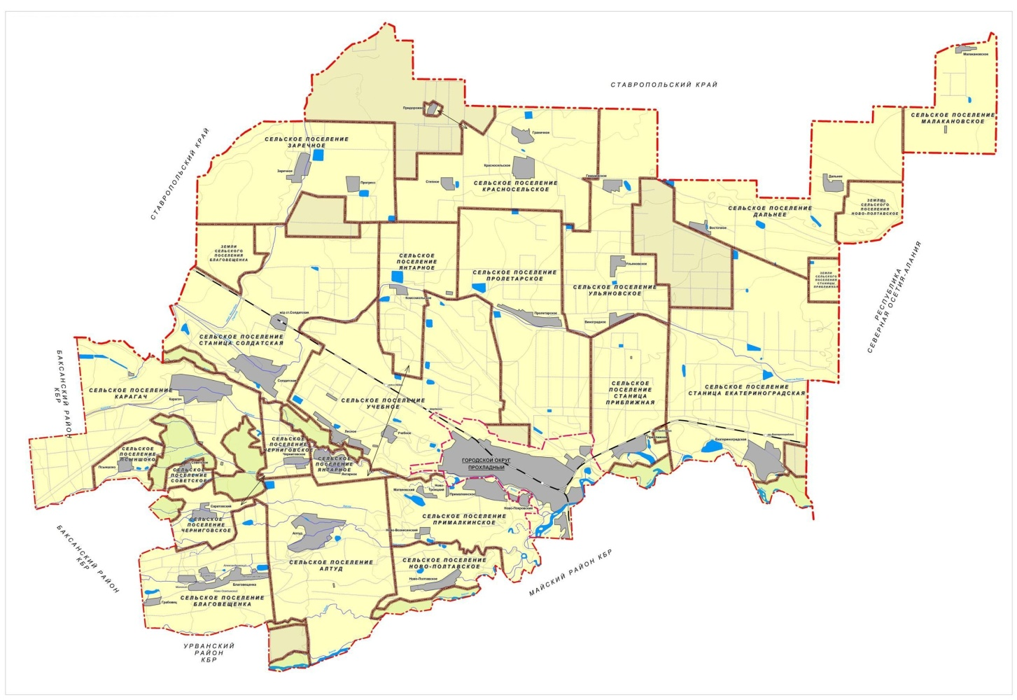
Площадь территории сельского поселения составляет — 34,61 км2.
Граничит с землями населённых пунктов: Алтуд, Ново-Вознесенский и Прималкинское,
а по реке Баксан граничит с землями Майского муниципального района.
Кроме этих земель за муниципальным образованием закреплен участок на Куре, расположенный в северо-восточной части Прохладненского района, граничащий с землями Ставропольского края в 61 км от административного центра с. Ново-Полтавское.
Общая площадь административной территории сельского поселения Ново-Полтавское составляет 3461 га, из них земли сельскохозяйственного назначения - 3217 га или 92,9 % от общей площади., в том числе сельскохозяйственные угодья составляют 3028 га, пашня занимает 2883га. или 95,2% от общей площади сельскохозяйственных угодий и 138 га пастбища, 3028 га. сдается в аренду. 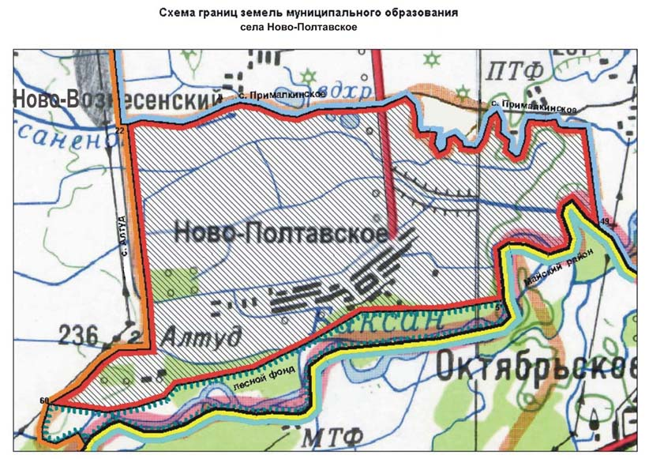
Территория сельского поселения Ново-Полтавское входит в зону умеренно-континентального климата с недостаточным увлажнением. Чересполосный участок расположен в более засушливой зоне.
Село Ново-Полтавское связано с районным и республиканским центрами асфальтированными автодорогами республиканского значения. Кроме того, в сельском поселении имеется сеть дорог внутрихозяйственного значения, связывающая производственные центры, участки севооборотов с населенным пунктом. Развитая сеть автомобильных дорог, близость районного центра в общем то благоприятно сказывается на социально-экономическом развитии сельского поселения Ново-Полтавское.
Хозяйственная сфера сельского поселения представлена предприятиями и организациями с различными направлениями деятельности: сфера материального производства представлена сельским хозяйством, непроизводственная сфера деятельности охватывает здравоохранение, связь, торговлю, образование, культуру.
В поселении работают: одна школа, один детский сад, один дом культуры, одна библиотека, один ФАП, одно отделение связи, два магазина смешанной торговли, одна пекарня.

2.2. Характеристика деятельности в сфере транспорта, оценка транспортного спроса.
Транспортно-экономические связи сельского поселения Ново-Полтавское осуществляются только автомобильным видом транспорта. Транспортные предприятия на территории поселения отсутствуют. Единственным видом внешнего пассажирского транспорта для поселения
является сообщение посредством маршрутного такси. На территории поселения действует один регулярный пассажирский автотранспортный маршрут. Большинство трудовых передвижений в поселении приходится на личный транспорт.
В основе оценки транспортного спроса лежит анализ передвижения населения к объектам тяготения.
Можно выделить основные группы объектов тяготения:
- объекты социально сферы;
- объекты трудовой деятельности;
- узловые объекты транспортной инфраструктуры.
2.3. Характеристика функционирования и показатели работы транспортной инфраструктуры по видам транспорта.
Автомобилизация поселения (224 единиц/1000 человек в 2025году) оценивается как меньше средней при уровне автомобилизации России. Грузовой транспорт в основном представлен сельскохозяйственной техникой. В основе формирования улично-дорожной сети населенных пунктов лежат: основная улица, второстепенные улицы, переулки, проезды, хозяйственные проезды.
2.4. Характеристика сети дорог поселения, параметры дорожного движения, оценка качества содержания дорог.
Дорожно-транспортная сеть поселения состоит из дорог V категории, предназначенных не для скоростного движения. В таблице 2.4.1 приведен перечень и характеристика дорог местного значения. Большинство дорог общего пользования местного значения имеют щебеночное и грунтовое покрытие. Содержание автомобильных дорог осуществляется подрядной организацией по муниципальному контракту. Проверка качества содержания дорог по согласованному графику, в соответствии с установленными критериями.
Сельское поселение Ново-Полтавское обладает достаточно развитой автомобильной транспортной сетью и находится относительно недалеко от районного центра г.Прохладный и республиканского центра г. Нальчик, что создаёт оптимальные условия для перемещения сырья и готовых товаров. Отсутствие альтернативных видов транспорта предъявляет большие требования к автомобильным дорогам. В 2014г. была произведена замена дорожного полотна республиканской дороги от г.Прохладного и по селу - ул. Третьякова. Строительства новых автомобильных дорог не производилось более 30 лет. Сохранение автодорожной инфраструктуры осуществлялось только за счет ремонта автодорог с твердым покрытием и автодорог с гравийным покрытием. В условиях ограниченного финансирования дорожных работ с каждым годом увеличивается протяженность дорог требующих ремонта.
Дорожная сеть представлена дорогами муниципального и регионального значения, дорогами местного значения.
Общая протяжённость дорожной сети местного значения составляет 5,844 км. Почти все дороги местного значения требуют ямочного и капитального ремонта. Характеристика автомобильных дорог дана в таблице 2.4.1.

Таблица 2.4.1 Характеристика автомобильных дорог
№  п/п | Наименование автомобильной дороги | Тех.  Кат. |  | Протяж.  Км | В том числе по типу покрытия, км
 |  |  |  |  | ц/б |  | а/б | Гравийная |  | Грунтов.
 | Региональные дороги
1 | Прохладный - Н.Полтавское | III-IV | 6,5 |  |  | 6,5
2 | Подъезд от а/д Прохладный- Н-Покровский-  Прималкинское-  Н-Полтавское к животноводческому комплексу | IV | 3,0 |  |  | 3,0
3 | подъезд к кладбищу с.Ново-Полтавское | V | 0,25 |  |  | 0,25
4 | Подъезд от а/д Прохладный - Ново-Покровский - Прималкинское - Ново-Полтавское к саду | V | 1,8 |  |  |  |  | 1,8
 | Дороги местного значения
1 | ул. Северная | V |  | 2,151 |  |  |  | 2,151
2 | ул. Свободы | V |  | 1,017 |  |  |  | 1,017
3 | ул. Степная | V |  | 1,016 |  |  | 1,016
4 | пер. Школьный | V |  | 0,29 |  |  |  | 0,29
5 | пер.Новый | V |  | 0,29 |  |  | 0,29
6 | дорога на водопроводную башню | V |  | 0,462 |  |  |  | 0,462
7 | подъезд к микрорайону | V |  | 0,3 |  |  | 0,3
8 | Третьякова (местного значения) | V |  | 0,318 |  |  | 0,318
 | Итого дорог местного значения |  |  | 5,844 |  |  | 1,924 | 3,92

2.5. Анализ состава парка транспортных средств и уровня автомобилизации сельского поселения, обеспеченность парковками (парковочными местами).
Автомобильный парк сельского поселения преимущественно состоит из легковых автомобилей, принадлежащих частным лицам. Детальная информация видов транспорта отсутствует. За период 2023-2025 годы отмечается рост транспортных средств рост и уровня автомобилизации населения. Хранение транспортных средств осуществляется на придомовых территориях. Парковочные места имеются у всех объектов социальной инфраструктуры и у административных зданий хозяйствующих организаций.
Оценка уровня автомобилизации населения на территории сельского поселения Ново-Полтавское
№ | Показатели | 2023 год (факт) | 2024 год (факт) | 2025 год (факт)
1 | Общая численность населения, тыс. чел. | 1041 | 1019 | 1003
2 | Количество автомобилей у населения, ед. | 115 | 119 | 124
3 | Уровень автомобилизации населения, ед./1000 чел. | 108,7 | 113,7 | 121,3

2.6. Характеристика работы транспортных средств общего пользования, включая анализ пассажиропотока.
Передвижение по территории населенного пункта сельского поселения осуществляется с использованием личного транспорта либо в пешем порядке. Автобусное (маршрутное) движение между населенными пунктами организовано в соответствии с расписанием. Информация об объемах пассажирских перевозок необходимая для анализа пассажиропотока отсутствует.
2.7. Характеристика пешеходного и велосипедного передвижения.
Для передвижения пешеходов предусмотрены тротуары преимущественно в грунтовом исполнении. В местах пересечения тротуаров с проезжей частью оборудованы нерегулируемые пешеходные переходы. Специализированные дорожки для велосипедного передвижения на территории поселения не предусмотрены. Движение велосипедистов осуществляется в соответствии с требованиями ПДД по дорогам общего пользования.
2.8. Характеристика движения грузовых транспортных средств.
Транспортных организаций, осуществляющих грузовые перевозки на территории сельского поселения не имеется.
2.9. Анализ уровня безопасности дорожного движения.
Транспорт является источником опасности не только для пассажиров, но и для населения, проживающего в зонах транспортных автомагистралей, поскольку по ним транспортируются легковоспламеняющиеся, химические, горючие, взрывоопасные и другие вещества. Аварии на автомобильном транспорте при перевозке опасных грузов с выбросом (выливом) опасных химических веществ, взрывом горючих жидкостей и сжиженных газов возможны в той части поселения, где проходит автомобильная дорога регионального значения.
На территории сельского поселения Ново-Полтавское железнодорожных магистралей нет.
Из всех источников опасности на автомобильном транспорте большую угрозу для населения представляют дорожно-транспортные происшествия. Основная часть происшествий происходит из-за нарушения правил дорожного движения, превышения скоростного режима и неудовлетворительного качества дорожных покрытий.
Крупными авариями на автотранспорте могут быть дорожно-транспортные аварии с участием пассажирских автобусов с числом пострадавших и погибших от 10 до 100 человек.
Ситуация, связанная с аварийностью на транспорте, неизменно сохраняет актуальность в связи с несоответствием дорожно-транспортно инфраструктуры потребностям участников дорожного движения, их низкой дисциплиной, а также недостаточной эффективностью функционирования системы обеспечения безопасности дорожного движения. В настоящее время решение проблемы обеспечения безопасности дорожного движения является одной из важнейших задач. По итогам 2025 года на территории сельского поселения зарегистрировано 0 дорожно-транспортных происшествий (0 ДТП). Для эффективного решения проблем, связанных с дорожно-транспортной аварийностью, необходимо непрерывно обеспечивать системный подход к реализации мероприятий по повышению безопасности дорожного движения.
Таблица 2.9.1. Оценка дорожной ситуации
№ п/п | Параметры | Год
№ п/п | Параметры | 2023 | 2024 | 2025
1. | Количество аварий | 0 | 0 | 0
2. | Количество зарегистрированных транспортных средств | 115 | 119 | 124

2.10. Оценка уровня негативного воздействия транспортной инфраструктуры на окружающую среду, безопасность и здоровье человека.
Рассмотрим характерные факторы, неблагоприятно влияющие на окружающую среду и здоровье.
Загрязнение атмосферы. Выброс в воздух дыма и газообразных загрязняющих веществ (диоксин азота и серы, озон) приводят не только к загрязнению атмосферы, но и к вредным проявлениям для здоровья, особенно к распираторным аллергическим заболеваниям.
Воздействие шума. Приблизительно 30% населения России подвергается воздействию шума от автомобильного транспорта с уровнем выше 55дБ. Это приводит к росту сердечно-сосудистых и эндокринных заболеваний. Воздействие шума влияет на познавательные способности людей, вызывает раздражительность.
Учитывая сложившуюся планировочную структуру сельского поселения и характер дорожно-транспортно сети, отсутствие дорог с интенсивным движением в районах жилой застройки, можно сделать вывод о сравнительно благополучной экологической ситуации в части воздействия транспортно инфраструктуры на окружающую среду, безопасность и здоровье человека.
2.11. Характеристика существующих условий и перспектив развития и размещения транспортной инфраструктуры поселения.

Технико-экономические показатели генерального плана сельского поселения Ново-Полтавское Прохладненского муниципального района КБР
Показатели | Единица измерения | Современное состояние | Первая очередь строительства | Расчётный срок
Транспортная инфраструктура
Протяженность дорог, в том числе: | км | 8,844 | 5,226 | 2016-2030гг.
-общего пользования местного значения | км | 5,844 | 5,226
-общего пользования регионального значения | км | 3 | 0

2.12. Оценка нормативно-правовой базы, необходимой для функционирования и развития транспортной системы поселения.
Основными документами, определяющими порядок функционирования и развития транспортной инфраструктуры являются:
1. Градостроительный кодекс РФ от 29.12.2004г. №190-ФЗ;
2. Федеральный закон от 08.11.2007г. №257-ФЗ «Об автомобильных дорогах и о дорожной деятельности в РФ и о внесении изменений в отдельные законодательные акты Российской Федерации»;
3. Федеральный закон от 10.12.1995г. №196-ФЗ «О безопасности дорожного движения»;
4. Постановление Правительства РФ от 23.10.1993г. №1090 «О правилах дорожного движения»;
5. Постановление Правительства РФ от 25.12.2015г. №1440 «Об утверждении требований к программам комплексного развития транспортной инфраструктуры поселений, городских округов»;
6. Генеральный план сельского поселения Ново-Полтавское, утвержден решением сессии Совета местного самоуправления с.п. Ново-Полтавское Прохладненского муниципального района КБР от 14.12.2015г. № 67/4;
7. Межевание и оформление документов на дороги местного значения.
Нормативно-правовая база необходимая для функционирования и развития транспортной инфраструктуры в основном сформирована.
3. Прогноз транспортного спроса, изменение объемов и характера передвижения населения и перевозок грузов на территории поселения.
3.1. Прогноз социально-экономического и градостроительного развития поселения.
В период реализации программы прогнозируется тенденция небольшого роста численности населения, обусловленная созданием комфортных социальных условий для проживания граждан, в том числе молодых семей, что в свою очередь будет способствовать восстановлению процессов естественного прироста населения.
На территории сельского поселения Ново-Полтавское расположен 1 населенный пункт, в котором на проживает 1003 человека, в том числе: трудоспособного возраста – 666 человек, дети до 18-летнего возраста – 195 человек. Зарегистрировано 6 предприятий и организаций. Динамика роста населения приведена в таблице 3.2.1.
Таблица 3.2.1
Динамика роста населения
№  п/п | Наименование | 2022 | 2023 | 2024 | 2025
1. | Число родившихся | 9 | 13 | 11 | 7
2. | Число родившихся на 100 чел. | 0,84 | 1,22 | 1,05 | 0,68
3. | Число умерших | 16 | 17 | 21 | 20
4. | Число умерших на 100 чел. | 1,5 | 1,6 | 2,0 | 1,96
5. | Естественный прирост | -5 | -4 | -10 | -13
6. | Естественный прирост на 100 чел. | -0,47 | -0,38 | -0,96 | -1,27
7. | Миграционный прирост населения | -8 | -6 | +4 | -12
8. | Механический прирост | -10 | -6 | -25 | -15
Причинами низкого роста численности населения являются многие факторы, в том числе отсутствие рабочих мест в сельском поселении.
Из большего числа нормативных критериев (обеспеченность школами, детскими дошкольными учреждениями, объектами соцкультбыта, инженерными сетями, дорогами и др.) наиболее приоритетным является обеспеченность жителей жильём, состоянием дорог села, газификация населенных пунктов.
Общая жилая площадь в сельском поселении Ново-Полтавское составляет 24,4 тыс.м², в том числе ветхого жилья 0 м². В настоящее время обеспеченность общей площадью по сельскому поселению Ново-Полтавское равен 22,9 м²/чел.
Население сельского поселения Ново-Полтавское, в основном, имеет благоприятные условия проживания по параметрам жилищной обеспеченности.
3.2. Прогноз транспортного спроса поселения, объемов и характера передвижения населения и перевозок грузов по видам транспорта, имеющегося на территории поселения.
С учетом сложившейся экономической ситуации, характер и объемы передвижения населения и перевозки грузов практически не изменяются.
3.3. Прогноз развития транспортно инфраструктуры по видам транспорта.
В период реализации Программы транспортная инфраструктура по видам транспорта не перетерпит существенных изменений. Основным видом транспорта остается автомобильный. Транспортная связь с районным, областным и населенными пунктами будет осуществляться общественным транспортом (автобусное сообщение), внутри населенных пунктов личным транспортом и пешеходное сообщение. Для целей обслуживания действующих производственных предприятий сохраняется использование грузового транспорта.
3.4. Прогноз развития дорожной сети поселения.
Основными направлениями развития дорожной сети поселения в период реализации Программы будет являться сохранение протяженности, соответствующим нормативным требованиям, автомобильных дорог общего пользования за счет ремонта и капитального ремонта автомобильных дорог, поддержание автомобильных дорог на уровне соответствующем категории дороги, путем нормативного содержания дорог, повышения качества и безопасности дорожной сети.
3.5. Прогноз уровня автомобилизации, параметров дорожного движения.
При сохранившейся тенденции к увеличению уровня автомобилизации населения, с учетом прогнозируемого увеличения количества транспортных средств, без изменения пропускной способности дорог, предполагается повышение интенсивности движения по основным направлениям к объектам тяготения.
Прогноз изменения уровня автомобилизации и количества автомобилей у населения на территории сельского поселения Ново-Полтавское

№ | Показатели | 2026 год (прогноз) | 2027 год (прогноз) | 2028 год (прогноз) | 2029 год (прогноз) | 2030 год (прогноз)
1 | Общая численность населения, тыс. чел. | 1022 | 1030 | 1035 | 1038 | 1045
2 | Количество автомобилей у населения, ед. | 130 | 132 | 136 | 140 | 145
3 | Уровень автомобилизации населения, ед./1000 чел. | 127,2 | 128,2 | 194,42 | 131,0 | 138,8

3.6. Прогноз показателей безопасности дорожного движения.
Предполагается незначительный рост аварийности. Это связано с увеличением парка автотранспортных средств и неисполнением участниками дорожного движения правил дорожного движения.
Факторами, влияющими на снижение аварийности станут обеспечение контроля за выполнением мероприятий по обеспечению безопасности дорожного движения, развитие систем видеофиксации нарушений правил дорожного движения, развитие целевой системы воспитания и обучения детей безопасному поведению на улицах и дорогах, проведение разъяснительной и предупредительно-профилактической работы среди населения по вопросам обеспечения безопасности дорожного движения с использованием СМИ.
3.7. Прогноз негативного воздействия транспортной инфраструктуры на окружающую среду и здоровье человека.
В период действия Программы, не предполагается изменения центров транспортного тяготения, структуры, маршрутов и объемов грузовых и пассажирских перевозок. Причиной увеличения негативного воздействия на окружающую среду и здоровье населения, станет рост автомобилизации населения в совокупности с ростом его численности в связи с чем, усилится загрязнение атмосферы выбросами в воздух дыма и газообразных загрязняющих веществ и увеличением воздействия шума на здоровье человека.
4. Принципиальные варианты развития транспортной инфраструктуры и их укрупненную оценку по целевым показателям (индикаторам) развития транспортной инфраструктуры с последующим выбором предлагаемого к реализации варианта.
Автомобильные дороги подвержены влиянию природной окружающей среды, хозяйственной деятельности человека и постоянному воздействию транспортных средств, в результате чего меняется технико-эксплутационное состояние дорог. Состояние сети дорог определяется своевременностью, полнотой и качеством выполнения работ по содержанию, ремонту капитальному ремонту и зависит напрямую от объемов финансирования. В условиях, когда объем инвестиций в дорожной комплекс является явно недостаточным, а рост уровня автомобилизации значительно опережает темпы роста развития дорожной инфраструктуры на первый план выходят работы по содержанию и эксплуатации дорог. Поэтому в Программе выбирается вариант качественного содержания и капитального ремонта дорог.
5. Перечень мероприятий (инвестиционных проектов)
по проектированию, строительству, реконструкции объектов транспортной инфраструктуры.
5.1. С учетом сложившейся экономической ситуацией, мероприятия по развитию транспортной инфраструктуры по видам транспорта, по развитию транспорта общего пользования, созданию транспортно-пересадочных узлов, по развитию инфраструктуры для легкового автомобильного транспорта, включая развитие единого парковочного пространства, по развитию пешеходного и велосипедного передвижения, по развитию инфраструктуры для грузового транспорта, транспортных средств коммунальных и дорожных служб в период реализации Программы не предусматриваются.
5.2 Мероприятия по развитию сети дорог поселения.
Необходимо провести комплексную реконструкцию улично-дорожной сети населенного пункта сельского поселения. Главная её цель – обеспечение устойчивых связей между районами села. Основная магистраль с. Ново-Полтавское – улица Третьякова. Наиболее актуальным является реконструкция и строительство других магистралей, улицы: ул.Свободы, ул.Северная, пер.Новый, пер.Школьный, ул.Степная.
На основные магистрали приходится вся транспортная нагрузка. Необходимо развивать другие магистрали сельского поселения для разгрузки основных.
Увеличение числа поперечных связей должно способствовать разнообразию формирующихся передвижений на территории. Это же косвенно будет способствовать более гибкому формированию рынка труда в селе, активизации трудовых, культурно-бытовых связей внутри села, и, в конечном счёте, повышению качества сельской среды и ее привлекательности для проживания.
В целях повышения качественного уровня дорожной сети сельского поселения, снижения уровня аварийности, связанной с состоянием дорожного покрытия и доступности к центрам тяготения и территориям перспективной застройки предлагается в период действия Программы реализовать следующий комплекс мероприятий по развитию дорог поселения:
ПЕРЕЧЕНЬ
программных мероприятий Программы комплексного развития систем транспортной инфраструктуры на территории сельского поселения Ново-Полтавское на 2026 – 2030 годы

№ п/п | Наименование программы | Сроки реализации | Ответственный за реализацию мероприятия
 | Реконструкция автодороги ул.Свободы 1,017 км. | 2026-2030 гг. | администрация сельского поселения
 | Строительство автодороги ул.Северная 2,151 км. | 2026-2030 гг. | администрация сельского поселения
 | Реконструкция автодороги ул.Степная 1,016 км. | 2026-2030 гг. | администрация  сельского поселения
 | Реконструкция автодороги пер. Школьный 0,29 км. | 2026-2030 гг. | администрация  сельского поселения
 | Реконструкция автодороги пер.Новый 0,29 км. | 2026-2030 гг. | администрация  сельского поселения
 | Реконструкция дороги на водопроводную башню 0,462 км. | 2026-2030 гг. | администрация  сельского поселения

6. Предложения по инвестиционным преобразованиям,
совершенствованию правового и информационного обеспечения деятельности
в сфере проектирования, строительства, реконструкции объектов транспортно инфраструктуры на территории поселения.
В рамках реализации настоящей Программы не предполагается проведение институциональных преобразований, структуры управления и взаимосвязей при осуществлении деятельности в сфере проектирования, строительства и реконструкции объектов транспортной инфраструктуры. Нормативно-правовая база для Программы сформирована и не изменяется.

